Zalai Károly
író és festőművész
Képnovellák – novellaképek
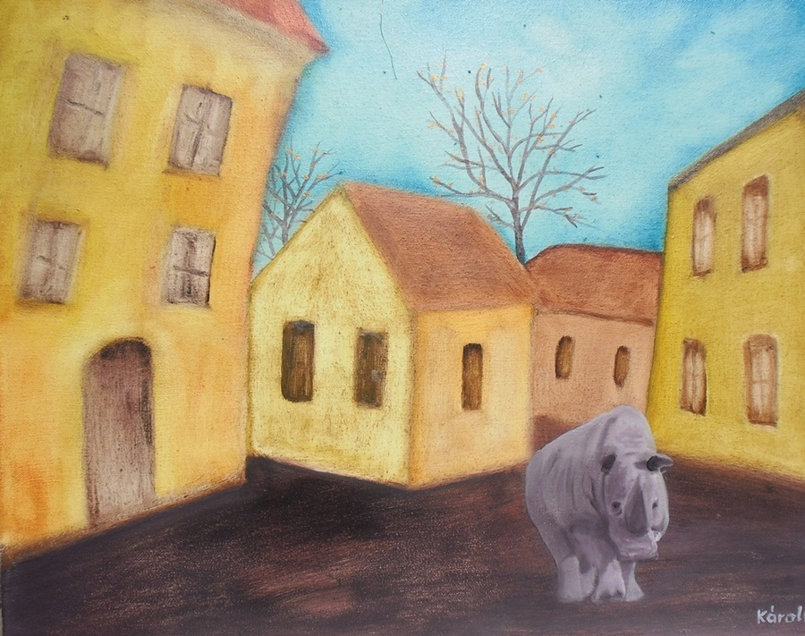

Délelőtti orrszarvú

Prága. Az álom, pontosabban az én álmom városa. Hisz csak a múltba veszve, darabokra törve, távoli, elérhetetlen időkben létezik. De álmaimban megpróbálom újra meg újra összerakni. s egy-egy ilyen álomkép, leginkább vászonra csöpögtetve, néha elém tárja azt, amit keresek, amire szükségem van, hogy úgy érezzem: élek. Kikötő volt, egy messzi-messzi, soha nem volt tenger partján. A vágy be-teljesülését jelentette: hogy által katonákkal és rendőrökkel őrzött mocskos határokon, néha útra kelhettél, nekiindulhattál, mert várt valahol az idegenben egy város, amelyről bár szinte semmit sem tudtál, idővel a sajátodénak érezted, hisz valamiképp te építetted föl, szinte észrevétlenül. Csak néhány szót és utcát értettél belőle, de ez bőven elég volt. A kötelező programok gyors abszolválása után már csak azért jártad fürkész szemmel, s főként szimatolva a Mala Strana, a zsidó-negyed, Strachov, Zizkov, Smíchov, Lieben, Vinohrady utcáit, hogy melyik kapualjból, ablakból szűrődik ki az a cigarettafüsttel, sörszaggal, emberi meleggel és zsongással kevere-dett levegő, amely mögött egy újabb kocsmára bukkantál, mint afféle világutazó, aki nem aranyat, rabszolgát, hírnevet keresett, ha-nem csak egy asztalt, ahova leülhetett, s ujját fölemleve, megrendel-hette az első aznapi sörét. És megannyiszor titkos – mennyei, földön kívüli – üzenet rejtezett a korsóban, amely megsimogatta a nyelvet, a torkot, és szétáradva a testben, olyan elégedettséggel, mi több: tu-dással ajándékozta meg az utazót, mintha ezen a tengervízbe ázta-tott sárgolyón megtalálta volna az egyetlen létező Édent. 1,80 és 4,20 korona között ingadozott a világ legjobb söreinek az ára. A szállás és a kaja háttérbe szorult, a lényeg csak az volt, hogy estére berúgjál, de sohasem egyedül, mert akkor még barátokkal körbevéve jártad a világot. A szerencsésebbek már néhány korsótól elszálltak, a harc-edzettebbeknek idővel becherovkát is igénybe kellett venni a nagy utazásokra, amelyek az első korsóval kezdődtek, s nem lehetett tud-ni, hogy hányadiknál, s főként azt, hol végződnek. Ezt a ”hol”-t ár-nyaltan kell vizsgálnunk. Mert az italozó-utazó két szinten járja be a világot. Az első, fizikainak mondható szinten a hajókötelet – reggeli gyanánt – általában a Vencel téri salátázóban vagy a Jadranban oldotta el, aztán pedig spontán érzéseinek engedve ide-oda úsztatta bárkáját a Napóleon, a Kocoura, a Dvou Srci, a Černoho Vola, a Zpěváčků, a Branik, a Kotva, a Medvídku, a Dvou Koček a Fleku és elsősorban az Aranytigris sörhabjain. A fontosabbnak érzett, mond-hatnók: ezotérikus szint, az utolsó korsó után nyílt meg, amikor is az ember azt vizsgálta a lelkében, hogy hova jutott, hol fejeződött be az aznapi nagy körutazás. Ne tagadjuk, az volt talán a legfontosabb pillanat, amikor az ember kábán, megtelve a kocsmai beszélgetések millió szavával, megnevezhetetlen, kósza érzésekkel, ígéretekkel, vágyakkal, zsongó aggyal, tiszta szívvel, telt gyomorral kilépett az utcára és fölnézett az égre. Ott mindig megmutatta magát valami fontos. A felhők, a csillagok, az illatok ködéből egy hang gyakorta azt súgta, hogy az ember jó irányba evez. És bár az utcák néha vá-ratlan görbületeket tettek, rejtélyesen hullámoztak, az ember mind-végig magabiztosan mosolyogott, mert tudta, érezte, s ez az érzés majdnem szétvetette, hogy az út benne rejtőzik; minden kikötőben ezer asszony várja, és persze soha nem tévesztheti el az úti célt, bár-hol, bármi is legyen az! Telente fázósan barangoltunk az utcákon, s egyszer a csaknem néptelen Károly hídon hógolyócsatát vívtunk, aztán alig vártuk, hogy egy jó meleg kocsmában meghúzhassuk magunkat. Ha nyár volt, akkor a forróság elől bújtunk meg a kocs-mák hűs falai között, szomjunkat friss, hideg csapolt sörökkel olto-gatva. Volt olyan is, hogy útközben megmártóztunk a Moldvában, s egy stégről csodás fejesugrásokkal kápráztattuk el az ámuló sirályo-kat. Csónakáztunk, buszoztunk, piros villamosokkal jártuk a várost, a Hotel Meteorban szerelmesek voltunk, a Motel Stopban meg-ismerkedtünk egy arab fiúval, akivel franciául beszélgettünk, egy starhovi diszkóban NDK-ás lányokkal csókolóztunk, s szinte köny-nyes szemmel hallgattuk az akkori nyár slágerét, az „One man Band”-et, Leo Sayertől. Ősszel a csörgő sárga levelekben, tavasszal a zöld rügyekben gyönyörködtünk, s alig vártuk, hogy korsóinkat szorgosan ürítgetve kicserélhessük egymással a városban ránk kö-szöntő csodás, szárnyaló érzéseinket. Még most is beleborzongok, ha ezekre a pillanatokra gondolok, amikor ebben a messzi múltban fölragyogó időben megérintem, megérinthettem a korsó párától nedves, hűs fülét, hogy belekapaszkodva ráleljek az állandóan vál-tozó térben néhány biztos pontra: hogy vagyok, hogy vagyunk, hogy van barátság, öröm és álom. Ezt ígéri, ígérte a prágai sör, Prá-ga. S még volt valami nagyon fontos: a másnap. Ez az a titkos kincs, a tovaröppenő pillanat, amikor enyhe fejfájással, kábán, az előző nap elfogyasztott túl soknak érzett italtól fűtve-gyötörve, de már szomjasan, újabb élményekre, tapasztalatokra, szerelemre vágyva az ember a még imbolygó fedélzeten kíváncsian és bátran elindul, hogy magába hörpintse az első sört, és vele az első korty életet. És ezután, a boldogságtól szinte szétfeszítve, megrepedezve az ember megáll az őszi (tavaszi, nyári, stb.) prágai utcán, és rámosolyog egy már nyugdíjban lévő, tréning-gatyás, papucsos orrszarvúra, ki halk „dobrý den”-t mormolva az újságosstand felé battyog.

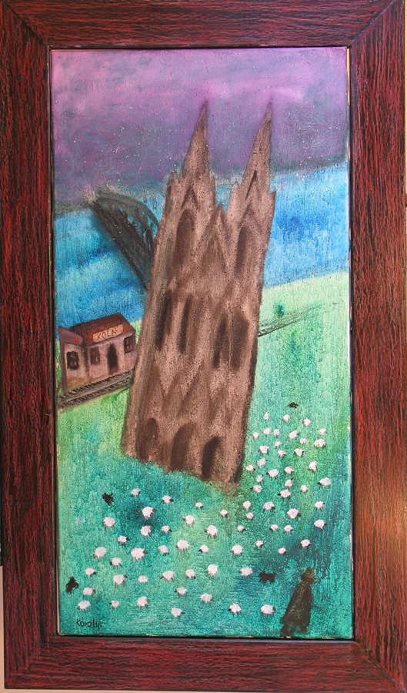

Kölni emlékeim

Ide-oda kóboroltam a világban, helyemet keresve. Vándorlásaim során, 1510 tájékán Kölnbe jutottam, ahol egy este, az egyik ivóban, fura szerzettel ismerkedtem meg. Hegyes orrú, kecske-szakállas, éles tekintetű fiatalember volt. Huszonöt- huszonhat évesnek saccoltam, de, amint megszólalt, úgy éreztem bölcs, öreg-ember ül az asztal má-sik oldalán. Látta már odakint a templomot, kérdezte. Bólintottam, ő meg elmesélte, mintha megkérdeztem volna, hogy már jó pár éve semmilyen munkát nem végeznek rajta, csupán a Péter-kapu meg a szentély készült el, a hosszháznak csak az alapjai állnak, a déli toronynak épp a feléig jutottak, az északinak meg még a nyoma sem látható. Engem ez nem különösebben érdekel, mondtam, és nagyot húztam a kupámból. Jegyezze meg, folytatta, mintha nem hallotta volna a szavaimat, hogy minden rezgés egy hozzá hasonló rezgéssel készül összeolvadni, ezért minden teremtmény, ezen rezgések és hullámhosszok következtében, a világmindenség olyan lényeihez kapcsolódik, amelyek a vele megegyező hullámhosszal, rezgésekkel bírnak. Ezért ülünk most itt, egymással szemben. Én, Agrippa von Nettesheim és maga. E rezgésekből azt is tudom, hogy munkát keres, pontosabban olyan tevékenységet, amelyről úgy érzi, nem rabbá teszi, hanem fölszabadítja. Legyen hát juhász, az a magának való foglalkozás, tanácsolta. Juhász, kérdeztem megdöbbenve. Igen, jól hallotta, vágta rá enyhén mosolyogva, látva megdöbbent arc-kifejezésemet. Jogot hallgattam Padovában, eszembe sem jutott, hogy ilyen alantas munkát végezzek, tiltakoztam fölháborodottan. Micsoda, vágott közbe, alantas munka!? Az egyik legszebb foglalkozás, istenéhez hasonlatos, jegyezte meg rejtélyesen. Addig űzze, amíg lehet, amíg szabadon legeltethet, s nem zárják magát is karámba az állatokkal együtt. Ezt az isteni jelzőt, bevallom, erősen kétlem, jelentettem ki, és határozottan a szemébe néztem. Égető tekintete volt. Egyszerre megéreztem, hogy igaza van, és hallgatnom kell rá. Semmi másra nincs szüksége, mint pár jó vezérürüre. Ezek mindenképpen daliás állatok legyenek, bizonyos kisugárzással, mondhatni karizmával, olyanok, akiket a többiek azonnal vezérükül fogadnak. Mert a birka, vakon megy a vezér után, ez alaptörvény. A lényeg, hogy azonnal herélje ki őket, mert csak akkor alkalmasak a feladatra, ha kiveri a fejükből az alantas ösztönöket. A művelet elvégzése után pedig szoktassa őket magához. Ossza meg velük a gondolatait, tartsa állandóan szóval őket, verje a fejükbe világnézetét, s ha jól tanulnak, jutalmazza őket egy kis sóval, zabbal, kenyérrel, amit imádnak, s akkor már a leghalkabb hívásra istenként követik magát. Ha kis nyája lesz, elég egy vezér-berbécs is, ha viszont nagyobb élére áll, több helyettesre van szüksége. A lényeg, hogy a vezérürü különbözzön a többiektől. Ha nevet kap, és föltűnő a viselete, mondjuk: másként lett megnyírva, mint a többi, vagyis, ahogy a juhászok mondják, gallért vagy gatyát visel, a birkák azonnal ajnározni kezdik, s a nyomában járnak, mint az árnyék. És magának ez a legfontosabb. Mert hiszen, hogyan juthat egyről kettőre, ha az állatai furtonfurt ide-oda kódorognak. No persze kutyára is szüksége lesz, azok nélkül nem boldogul, mert a juhok között van mindig néhány renitens alak, akinek nem elég a többiek társasága, s magányos utakra indul; önállóskodik, ki akar törni, nem éri be azzal, amit magától kapott. Az ebek köztudottan a leghűségesebb szolgák, kevéssel beérik, soha nem akarnak több lenni, mint a gazda, akinek utasításait vakon követik. Alázatosak, engedelmesek, és ez döntő, a legkisebb szóra meghunyászkodnak. Kezdetben talán elég lesz néhány nagy testű, tekintélyt parancsoló, melák komondor, amelyek kitűnően őriznek, de idővel, sajnos ez az évezredes tapasztalat, terelő kutyákra is szüksége lesz. Minél nagyobb a nyáj, annál többször üti föl a fejét ugyanis zavargás. Ilyenkor aranyat érnek ezek az apró, ravasz, élesfogú, villámgyors ebek. A juhok többsége szerencsére borzasztóan félénk, így, ha eleget kapnak enni, s megvédik őket, nincs sok gond velük Azok az elvetemültek, amelyek meg ifjonti hévből, vagy valamilyen rossz külső hatás eredményeképpen fölbátorodnak, és a saját útjukat szeretnék járni, azokba bele kell kicsit marni, és azonnal kezes-báránnyá válnak, s arra tereli őket, amerre akarja. És én, kérdeztem, nekem mi a feladatom eközben. Semmi. mondta. Dőljön hátra, nézze az eget, gondolkodjon, jegyezze meg és fűzze össze a gondo-latait, pár száz év múlva majd meditálásnak hívják, amikor Istent megleli önmagában. No meg beszélgessen hasonló gondolkodású juhászokkal. De akkor mi lesz a birkákkal, kérdeztem tanácstalanul. Nem lesz semmi baj, a vezérürü meg a kutyák rendben tartják a nyájat, a maga lelke pedig mindig szabad marad, ezt jól jegyezze meg, különösen, ha talál egy kellemes kis dombtetőt, ahol heverészhet, Majd az asztalra dobott néhány érmét, fölállt, s már indulni készült. Ha pedig megunta, kezdjen el festeni, tanácsolta búcsúzóul, biccentett, s magamra hagyott. Így is tettem. Jó pár évig juhászkodtam Kölnben a félig kész templom körüli dombokon, és sokat gondolkodtam a jövőmön, a jövőn. Így aztán néha-néha, ha kellő figyelemmel bámultam az eget, tisztán láttam azt is például, milyen lesz a Dóm, ha elkészül. Ám, amikor megpillantottam mellette a vasúti síneket meg a zajos és zsúfolt főpályaudvart, tovább álltam, és örökre hátat fordítottam a Rajna parti városnak. De előbb még megfestettem a képzeletemben fölvillanó képet.
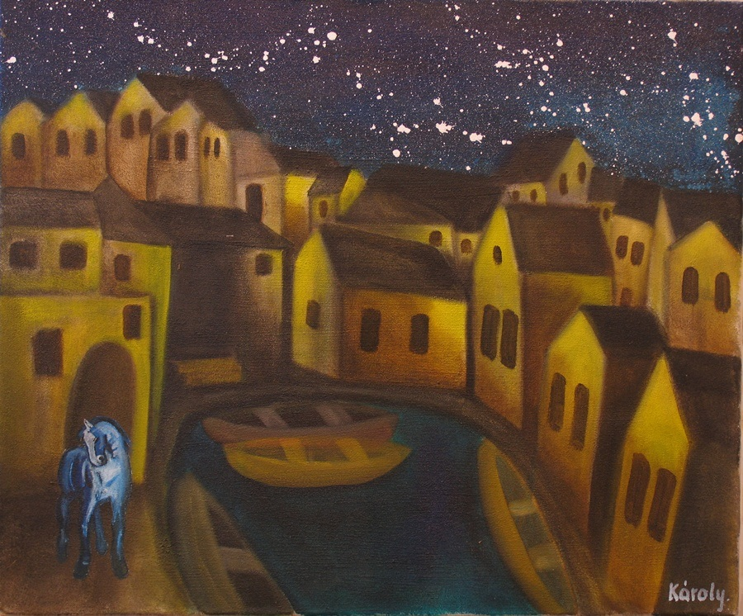

Franz Marc csillagjegye
Egy görög kikötő jutott eszembe. Emléke olyan élesen villant föl szemem előtt, hogy meg kellett festenem. Miközben a képen dolgoztam, azon gondolkodtam, mikor jártam ott. Tíz éve? Vagy még régebben? Házakra emlékeztem, csónakokra. Sok-sok csillagra, mintha valaki befröcskölte volna velük az eget. Mintha egy kikötői kocsma teraszán bort ittam volna, vagy úzót. De lehet, hogy csak egy padon ücsörögtem és nézelődtem, hogy megjegyezzem a különleges hangulatot. A festmény hamar elkészült, de éreztem, hogy valami még hiányzik róla. Vártam, várakoztam, és egyszerre eszembe jutott, hogyan kell befejeznem. De az a benyomásom támadt, mintha ettől kezdve valaki más vette volna át az irányítást a kompozíció fölött. És ekkor rádöbbentem, hogy a festmény nem az én emlékeimről mesél, ugyanis a házak között Franz Marcot, bajor festőt pillantottam meg, és ettől kezdve az ő emlékein keresztül láttam a kikötőt. 1906 tavasza volt. Marc a bátyjával Paullal Athosba utazott, ahol a testvére a kolostor könyvtárában ősi bizánci oklevelek után kutatott. Franz az elutazásuk előtti utolsó este egyedül ült a kikötői kocsma teraszán, s fehérbort kortyolva a tengert, a csillagos eget, és a titokzatos éjszakai fényben úszó falut figyelte. Hat éve döntötte el, hogy festő lesz, de még mindig nem találta meg a saját stílusát. Megszállottan kereste a formát, amelynek segítségével azt mondhatja el, amit csak ő tudott, s úgy, ahogy addig még senki másnak nem sikerült. Pár éve, amikor Párizsban járt, és megismerkedett van Gogh és Gauguin lenyűgöző festményeivel, rájött, hogy ebbe az irányba kéne tovább mennie. De nem jutott semmi egyedi eszébe. A vonalain, a színein, a képek kompozícióján mindig föl lehetett ismerni e művészek hatását. Két dolog miatt kísérte el a bátyját erre az utazásra. Egyrészt mert végleg el akart szakadni a szerelmétől, Anette von Eckardttól, aki férjes asszony volt, és emiatt a kapcsolatuk újra meg újra zsákutcába jutott, rettenetes lelki állapotba sodorva őt; másrészt pedig azt remélte, hogy ezen a szent helyen a sors talán megajándékozza valamivel, ami tovább segíti a művészetét. A kikötő hangulata lenyűgözte ugyan, de közben érezte, hogy idegen számára a tenger, a környezet, még a szagok is. Ő, vallotta be magának, igazán csak a bajor vagy a francia falvakban érezte jól magát. Azok a házak, azok a dombok, folyók, patakok ismerősek voltak neki, mintha beléjük látott volna. Egy macska tűnt föl előtte, megállt pár méterre tőle, aztán, mintha megérezte volna rajta, hogy nem helybéli, nem ment oda hozzá, hanem komótosan tovább sétált. A macska mozgását figyelve Marc ellágyult, bár fogalma sem volt arról, miért. Csak azt tudta, valami olyat kéne festenie, ami ezt a harmóniát adja vissza, ahogy a cica, mintegy a hullámok ritmusára, a tengerparton lépdel. Ekkor fizetett és a szállásra indult. A kikötő végében lépcső vitt föl a fogadóba, ahol megszálltak. A bátyja már biztosan alszik, gondolta. Amikor fölért, a lépcső tetején megállt, és megfordult, mert úgy érezte, hogy vissza kell néznie. Varázslatos holdfény csillogott a tenger hullámain, megsokszorozva a csillagok ragyogását. És nem messze a kocsmától, ahol az imént ücsörgött, mintha megpillantott volna valami káprázatosat. Arra gondolt, hogy talán túl sokat ivott, s elhessegette magától a látomást. Mert ugyanis egy kék paripa tűnt föl a házak között, amely úgy tekergette a nyakát, s olyan idegesen topogott, mintha őt kereste volna. Másnapra aztán teljesen elfeledte e különös víziót. Pedig valóban ott járt az a ló. Én láttam meg, festés közben a kikötő végében, ezt a híres paripát, amelyet Marc 1911-ben alkotott. Elcsenve a látomását, azt festettem föl a képre. És a magyarázatát is tudom, miként születhetett meg a káprázat Marc szeme előtt. A kínai horoszkóp szerint 1906 a ló éve volt. A festő jól érezte, hogy el kell utaznia Athosba. Jó helyen is járt, de türelmetlen volt. Ha ott marad a kocsmaasztalnál, akkor pontosan láthatta volna a lovat, amely a sors útmutatása szerint mintegy „időben” érkezett. De így még öt évet kellett várnia arra, hogy megtalálja saját stílusát. Szerencséjére 1911-ben Maria Franckkal, jövendőbeli feleségével, egy kis bajor faluba, Sindelsdorfba költözött, ahol nap mint nap megcsodálhatta a mezőn legelésző lovakat. Egy este fehérbort iszogatott, és a vázlatfüzetébe rajzolgatva az emlékeiben kutatott, amikor váratlanul megpillantotta a tengert, és az Athostól pár kilométerre lévő falut. Látta az eget, amely úgy ragyogott, mintha valaki csillagokkal fröcskölte volna be. Sok-sok varázsosan lebegő házat is látott, ám nem ez volt a fontos. Mert a házak mögött a tengerparton egyszerre csak megjelent egy paripa. Most már pontosan látta. Nyakát tekergetve, idegesen topogva fölnyerített, mintha azt jelezte volna Marcnak, hogy „itt vagyok, vegyél végre észre”. Valami ilyesmit érzett a festő, de nem gondolkodott az üzeneten, hogy hol látta, látta-e egyáltalán. Lázas, ámde rendkívül pontos mozdulatokkal fölskiccelte a lovat a papírra, s elhatározta, hogy kék színben fogja másnap megfesteni. Nem tudta, ezt csak én tudom, hogy ez a ló, bár világhíressé tette, egyúttal a végzetéről is árulkodott. Hogy miért? Egyszer majd elmesélem.
Zalai Károly sorozata folytatódik

